Dzień dobry

Zgadnijcie o czym dziś chciałam z wami porozmawiać :

Zgrabne domki w sadzie mają,
lecą z brzękiem przez ogrody,
w tych domkach wyrabiają
żółtą, pyszną, wonną słodycz.

Zgadza się to : PSZCZOŁY
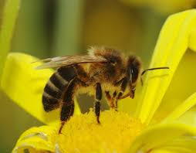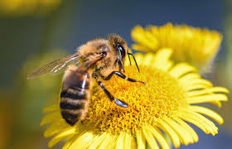

Zapraszam na bajka edukacyjna „Pszczoła miodna”

https://www.youtube.com/watch?v=osAR2QTZfs8

Co ciekawego się dowiedzieliście??

https://learningapps.org/3668379
Zapraszam do obejrzenia filmik edukacyjny
„Dlaczego pszczoły są pożyteczne”
https://www.youtube.com/watch?v=q9Uixqa6AO8
Zapoznaj się z filmem film edukacyjny „Jak pszczoła zbiera pyłek”
https://www.youtube.com/watch?v=ma_kqaEWT-M

Praca plastyczna - pszczoła z plastrem miodu z rolki po papierze toaletowym i kolorowego papieru
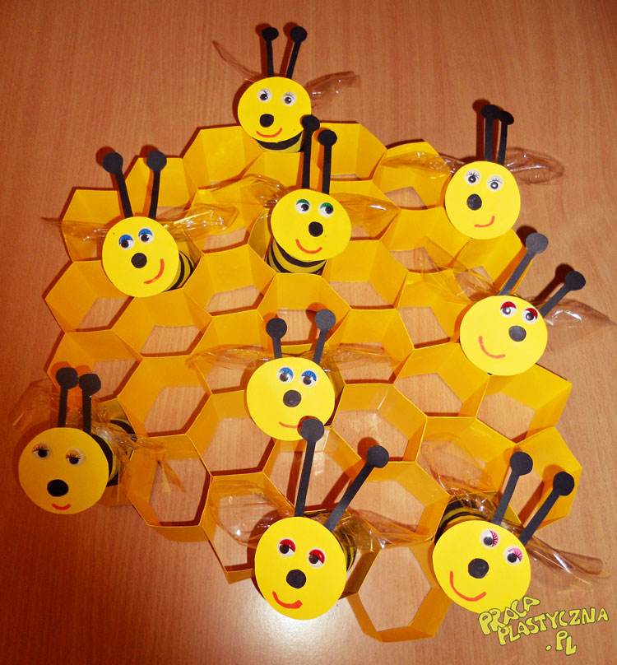
Wykonamy ją wspólnie oglądając film poniżej
https://www.youtube.com/watch?v=8HNUU7hvjxQ

Pozdrawiam
Pani Iwona Rogozińska

